Теоретический тур
①
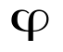
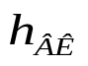
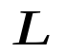

- Рассмотрим, к примеру, полдень 22 июня. Поскольку это день летнего солнцестояния, Солнце имеет склонение 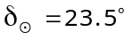. Тогда в полдень оно будет иметь высоту . Сам гномон направлен на Полюс Мира, т.е. расположен под углом к горизонту. Тогда (см. рис.) из теоремы синусов получаем длину тени:
Плоскость горизонта
к полюсу Мира
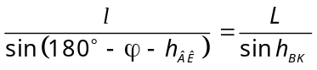 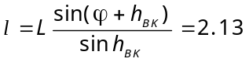м.

Аналогично для равноденствий 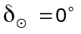, 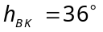, 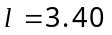м, для зимнего солнцестояния – 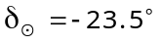, 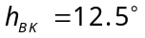, 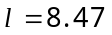м.
②
- Для ответа на вопрос задачи следует проанализировать высоту Солнца в нижней кульминации в день летнего солнцестояния (). Если она окажется меньше 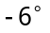, то это условие будет выполняться и в другие ночи, следовательно, белых ночей в этом городе не бывает. В противном случае (даже если высота Солнца в нижней кульминации 22 июня окажется положительной) можно утверждать, что хотя бы раз в году белые ночи будут иметь место.
Для Минска: – белых ночей не бывает
Для Санкт-Петербурга: – белых ночей не бывает
Для Рейкьявика: – белые ночи наблюдаются
Таким образом, из всех перечисленных городов белые ночи можно наблюдать лишь в Рейкьявике. Некоторых может удивить, что в Санкт-Петербурге белых ночей не бывает никогда, хотя они и используются активно как туристический бренд города.
③
- Поскольку наблюдатель находится на экваторе, то через его зенит будут проходить звезды, расположенные на небесном экваторе. Угловая скорость звезд на небесном экваторе вследствие суточного вращения неба равна:
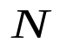
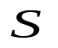
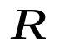
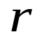
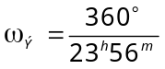.
экватор
параллель Минска
Тогда искомое время пересечения поля зрения составит 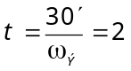 мин. Если ученик вместо звездных суток использовал солнечные (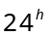), ответ также стоит засчитывать, так как он оказывается таким же с точностью до секунд.
④
- Чтобы Солнце постоянно оставалось на линии горизонта, Маленькому Принцу придется двигаться со скоростью, обеспечивающей облет земного шара по выбранной параллели за 24 часа. Определим длину параллели г. Минска (см. рис.):
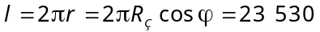 км.
Тогда его скорость составит 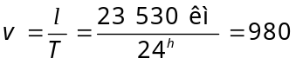 км/ч, что вполне достижимо современными самолетами.
⑤
- Как известно, конфигурации планет повторяются через синодический период. Если рассматривать промежуток времени между соединением и следующим соединением, то противостояние произойдет как раз в середине этого промежутка, т.е. через половину синодического периода.
Определим синодический период Сатурна:
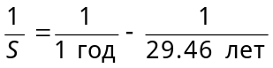, откуда 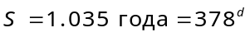, 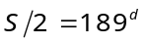.
Таким образом, противостояние произойдет через 189 дней. Отсчитывая это количество дней от даты 1 октября, получаем, что искомая дата – 8 апреля 2011 года.
⑥
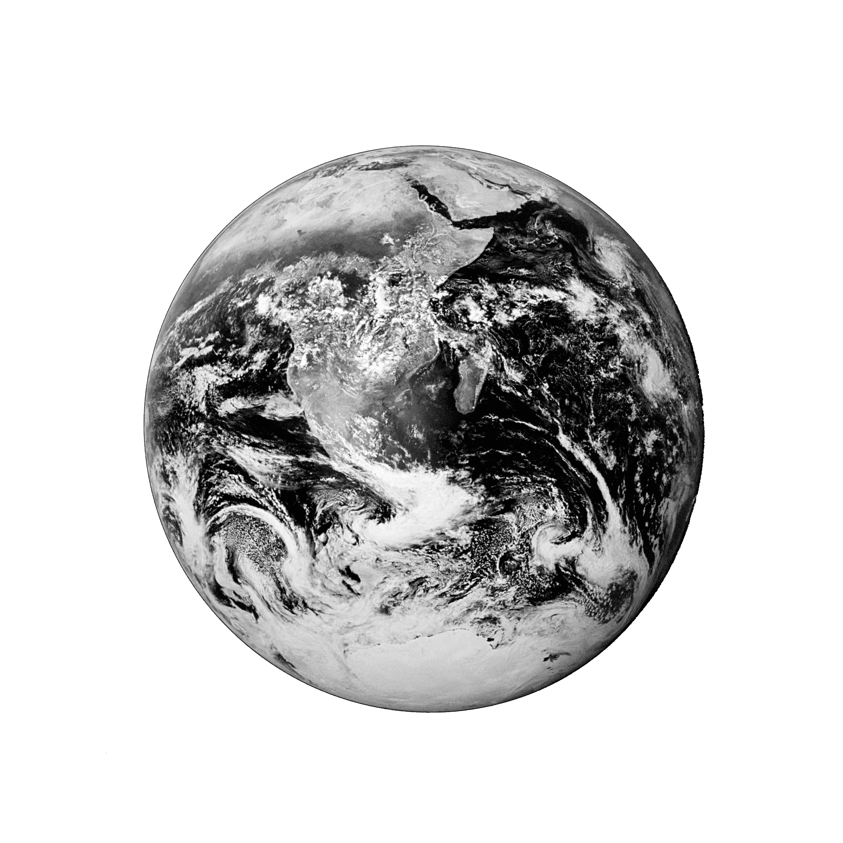
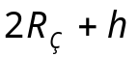
- Минимальная величина, на которую следует уменьшить скорость, будет соответствовать гомановской полуэллиптической орбите, где точкой апогея будет точка торможения, а точкой перигея – точка на поверхности Земли, расположенная противоположно апогею (см. рис.). Если скорость уменьшить на еще меньшую величину, то телескоп попросту не коснется Земли, обращаясь по эллипсу; если ее уменьшить на бóльшую величину, то он упадет раньше.
h
Рассчитаем первоначальную скорость телескопа на круговой орбите:
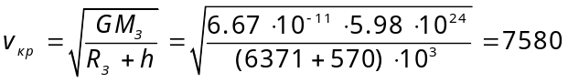 м/с.
Теперь рассчитаем скорость в апогее гомановской орбиты:

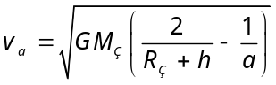, где 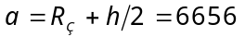 км – большая полуось орбиты.
Подставляя значения, получим:
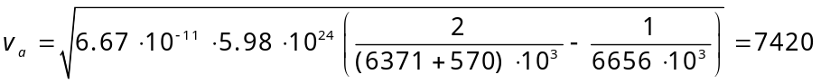 м/с.
Таким образом, скорость следует уменьшить на 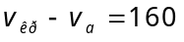 м/с.
⑦
- Пространственная скорость звезды определяется из формулы 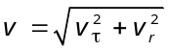, где 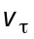 и 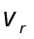 – тангенциальная и лучевая скорости, соответственно. Лучевая скорость нам известна из условия задачи, а тангенциальную можно определить из формулы
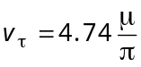 (км/с),
где и – собственное движение и параллакс звезды, соответственно. Собственное движение нам тоже известно (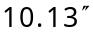), а параллакс можно оценить из формулы
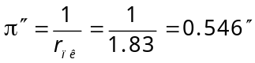.
Подставляя значения, получаем 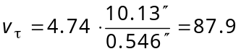 км/с.
Тогда 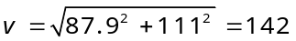 км/с.
Звезда Барнарда знаменита своим самым быстрым собственным движением среди звезд.
- Светимость звезды связана с ее радиусом и температурой поверхности формулой, следующей из закона Стефана-Больцмана: 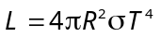. Таким образом,
⑧
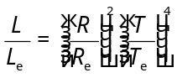.
После подстановки значений получаем:
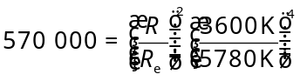,
откуда 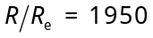, т.е. радиус этой звезды почти в 2000 превышает радиус Солнца. VV Цефея – это самая крупная из известных на сегодняшний день звезд.
⑨
- Вычислим, какую видимую звездную величину будет иметь Солнце, если его расположить в Туманности Андромеды:
.
Блеск всех звезд галактики будет превышать блеск Солнца в N раз, где N – количество звезд в галактике. Это соотношение можно записать в виде формулы Погсона:
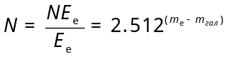.
Подставляя значения, получаем: 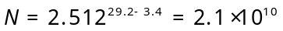. 21 млрд. звезд – это очень мало для галактики, которая считается более крупной, чем наша (количество звезд в Млечном Пути оценивается в 200 млрд.). Причиной такого ответа может быть то, что мы не учли влияния поглощения света пылью (без пыли галактика была бы ярче 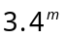), а также то, что Солнце на самом деле не является среднестатистической звездой: подавляющее большинство звезд в галактиках – тусклые красные, коричневые и белые карлики, светимость которых гораздо меньше, чем у Солнца.
⑩
- Поскольку от нас требуется найти среднее расстояние между звездами, представим, что они распределены равномерно. Тогда на каждую звезду приходится объем, равный
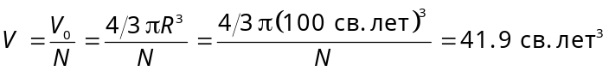,
где 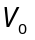 - объем шарового скопления, а  - количество звезд в нем. Таким образом, можно представить, что каждая звезда находится в кубе пространства объемом 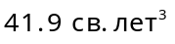. Сторона куба, равная 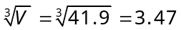 св. года, и будет являться средним расстоянием между звездами.

Схема оценивания работ

За каждую правильно решенную задачу участник олимпиады получает 5 баллов вне зависимости от ее сложности. Распределение баллов по этапам решения задачи устанавливается жюри самостоятельно. Следует также отметить, что приведенные решения не являются единственно возможными – практически все задачи имеют альтернативные способы решения, которые должны оцениваться так же, как и предложенные выше подходы. Итого – 50 баллов.
Практический тур
①
- Как известно, окружность, если на нее смотреть под углом, имеет вид эллипса, у которого большая ось равна диаметру окружности. Следовательно, при помощи линейки необходимо измерить большую ось пятна на фотографии – это и будет диаметр пятна. Измерения пятна необходимо делать не на основной фотографии, а на врезке, затем разделив результат на 10. Таким образом, удается достичь точности измерения диаметра пятна в 0.1 мм. К примеру, измеренный автором диаметр изображения пятна составил 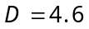 мм, а диаметр изображения Солнца – 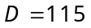 мм (эти числа могут отличаться в зависимости от настроек копировального оборудования).
Площадь круга (пятна) составляет 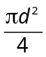, а площадь полусферы – 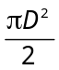. Тогда площадь пятна, выраженная в миллионных долях полусферы, равна
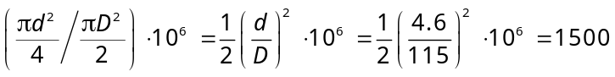 м.д.п.
Чтобы определить угловые размеры пятна, рассчитаем сначала угловой диаметр Солнца, зная расстояние до него и его радиус:
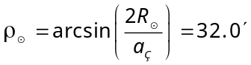.
Угловые размеры пятна найдем из пропорции:
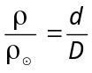,
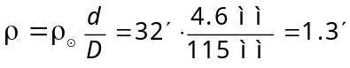,
что больше разрешающей способности глаза. Следовательно, форму пятна можно будет различить.
Для определения размера пятен, доступных 100-мм телескопу, рассчитаем его разрешающую способность: 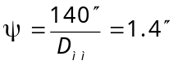 – это минимальный угловой размер этих пятен. Их линейный размер можно определить из пропорции:
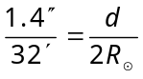, откуда 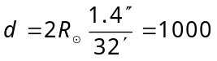км.
Полученный диаметр сравним с размером солнечных гранул и самых крошечных пор. Таким образом, в идеальных условиях 100-мм телескоп способен показать все солнечные пятна.

Схема оценивания задачи: 5 баллов за расчет площади в м.д.п., 2 балла за расчет возможности увидеть пятно невооруженным глазом и 3 балла – за расчет минимальных размеров пятна для телескопа. Итого – 10 баллов.

②
- По графику определяем период пульсаций цефеиды, он получается равным около 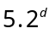 (в работах участников допустимы небольшие отклонения от этого значения). Тогда абсолютная звездная величина цефеиды равна 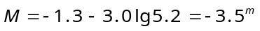. Светимость звезды, выраженная в светимостях Солнца, определяется по формуле
.

Схема оценивания задачи: определение периода – 1 балл, расчет абсолютной величины – 2 балла, расчет светимости – 2 балла. Итого – 5 баллов.

- На картах изображены следующие созвездия: 1 – Орион, 2 – Лебедь и Лира, 3 – Телец, 4 – Кассиопея.
③
Также на каждом участке карты присутствуют частично другие созвездия: на карте 1 – Единорог, Телец, Заяц, Эридан, Большой Пес, на карте 2 – Лисичка, Дракон, Геркулес, Стрела, Орел, на карте 3 – Овен, Орион, Персей и на 4-й карте – Персей, Цефей. Большинство этих созвездий (за исключением Стрелы и Лисички) присутствуют в виде двух-трех слабых звезд на краю квадрата, однако за правильное упоминание хотя бы некоторых из этих созвездий участнику могут быть выставлены дополнительные баллы (до 3 баллов).
Цифрами обозначены звезды: 1 – Бетельгейзе, 2 – Ригель, 3 – Вега, 4 – Денеб, 5 - Альдебаран.
Объекты далекого космоса: 6 – Туманность Ориона (или M42), диффузная туманность; 7 – Плеяды (М45), рассеянное звездное скопление (или скопление + туманность, так как звезды Плеяд погружены в туманность, из которой сформировались).

Схема оценивания задачи: за каждое из пяти основных созвездий – 1 балл (плюс возможные дополнительные баллы), за каждую названную звезду и объект далекого космоса – 1 балл. Итого – 12 баллов.

Всего за практический тур – 27 баллов.

